Device designed to navigate visually impaired people
Koishybaev Daulet Kazbekovich

Izenbaeva Saule Baimuhanbetovna, degree profession
Nuri Balta, degree profession
Nazarbaev Intellectual School ChB in Almaty

Люди с нарушениями зрения сталкиваются с трудностями при навигации и ориентации в незнакомой среде. Существующие вспомогательные технологии, такие как трости, собаки-поводыри и тактильные плитки желтого цвета, имеют ограничения и не обеспечивают всестороннего руководства для безопасной и эффективной навигации. В результате люди с нарушениями зрения могут испытывать трудности с доступом к своему окружению и взаимодействием с ним, что приводит к снижению независимости и качества жизни. Целью данной задачи является разработка эффективной и надежной навигационной системы для слабовидящих. Система должна предоставлять в режиме реального времени точную и персонализированную информацию об окружающей среде, чтобы помочь пользователям безопасно и эффективно ориентироваться. Система навигационных средств должна быть простой в использовании, портативной и адаптируемой к различным условиям и ситуациям.

Одним из типов устройств, которые могут помочь слабовидящим людям в навигации, является система обнаружения препятствий. Эта система обычно состоит из одного или нескольких датчиков, которые могут обнаруживать близлежащие препятствия и предупреждать пользователя, когда они подходят слишком близко. Датчики используют такие технологии, как ультразвук, инфракрасное излучение или лазер, для определения расстояния между пользователем и препятствиями. При обнаружении препятствия система обеспечивает обратную связь с пользователем различными способами, такими как звуковая, тактильная или вибрационная обратная связь. Для демонстрации прототипа этого проекта были применены ультразвуковые датчики и звуковая обратная связь. Система настроена на обнаружение препятствий на разной высоте и расстоянии, независимо от угла наклона, и может быть настроена в соответствии с индивидуальными потребностями и предпочтениями пользователя. Устройство также предназначено для создания карты помещения и любых обнаруженных неподвижных препятствий на основе определенного расстояния и углов всех осей для использования в качестве ориентира в будущем для улучшения процесса навигации с использованием датчиков акселерометра, гироскопа и магнитометра. Все датчики должным образом откалиброваны, отфильтрованы и считывают точные угловые измерения. Гироскоп + акселерометр – дополнительный фильтр, магнитометр – жесткая и мягкая калибровка.
3D-сюжет комнаты с синими точками в качестве препятствий
В целом, система обнаружения препятствий предназначена для обеспечения людей с нарушениями зрения дополнительным уровнем осведомленности и безопасности при навигации по окружающей среде. Предупреждая пользователя, когда он слишком близко подходит к препятствиям, это устройство может помочь предотвратить несчастные случаи и способствовать большей независимости и уверенности в навигации. Этот проект также предлагает экономичное решение за счет уменьшения количества тактильных полов внутри зданий или других определенных областей, которые в противном случае потребовали бы использования нового навигационного устройства. Упаковка из 10 таких плиток будет стоить около 20 евро.

В Казахстане, по данным детального интернет-исследования, существует только одна организация, отвечающая за предоставление технологий реабилитации и помощи лицам с различными формами инвалидности, в том числе слабовидящими – www.istok-audio.kz. Хотя ее роль заключается в обеспечении, организация не владеет и не претендует на право собственности на технологии. Цены на их сайте указаны, однако, как видно из продаж в других странах, цены варьируются от 50 000 до 150 000 тенге, что говорит о низкой доступности и доступности этих товаров на территории Казахстана.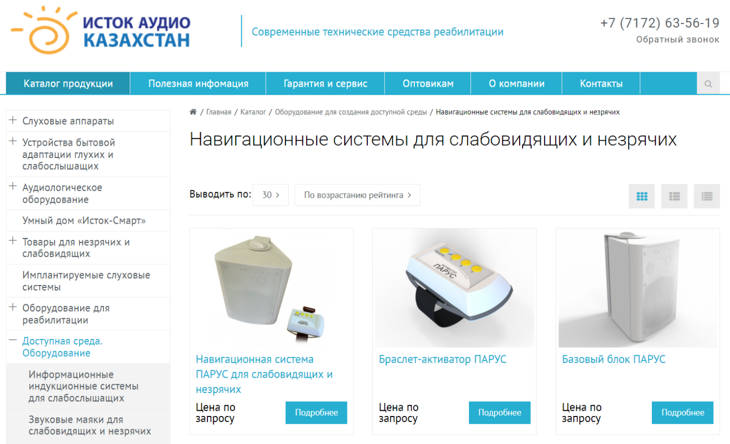
Istok Audio Kazakhstan organization’s website – www.istok-audio.kz

Некоторые примеры систем обнаружения препятствий, используемых в других странах, включают носимые устройства, в которых используются ультразвуковые датчики, такие как Ultracane, или портативные устройства, которые используют как звуковую, так и тактильную обратную связь, такие как BAWA Cane. Собаки-поводыри также широко используются для помощи людям с нарушениями зрения в навигации, и во всем мире существует множество организаций, которые предоставляют собак-поводырей нуждающимся. Эти организации, как правило, некоммерческие и полагаются на пожертвования и поддержку волонтеров. Некоторые известные организации, предоставляющие собак-поводырей, включают:
1. Собаки-поводыри для слепых. Собаки-поводыри для слепых, расположенные в Соединенных Штатах и Великобритании, являются одной из крупнейших организаций собак-поводырей в мире.
2. Собаки-поводыри для слепых. Собаки-поводыри для слепых, расположенные в Соединенных Штатах и Великобритании, являются одной из крупнейших организаций собак-поводырей в мире.
3. Собаки-поводыри для слепых. Собаки-поводыри для слепых, расположенные в Соединенных Штатах и Великобритании, являются одной из крупнейших организаций собак-поводырей в мире.
Кроме того, существует несколько приложений для смартфонов, которые используют GPS и звуковую обратную связь для предоставления указаний и информации об окружении пользователя, таких как BlindSquare и Nearby Explorer, которые не имеют отношения к типу технологии, используемой в этом проекте.

Пользователь может носить устройство различными способами, например:
1. Устройство с креплением на голову: устройство на основе ультразвукового датчика можно закрепить на оголовье или на очках. Таким образом, устройство может обнаруживать препятствия на пути пользователя и обеспечивать звуковую обратную связь через наушники или динамик, расположенный рядом с ухом пользователя.
2. Портативное устройство: устройство на основе ультразвукового датчика также может быть выполнено в виде ручного устройства, которое пользователь может держать во время ходьбы. Устройство можно держать на уровне талии, оно будет обнаруживать препятствия на пути пользователя и обеспечивать звуковую обратную связь через динамик или наушники.
3. Устройство с креплением на талии. Другой способ носить устройство — закрепить его на талии пользователя. Таким образом, устройство может обнаруживать препятствия на пути пользователя и обеспечивать звуковую обратную связь через динамик или наушники, расположенные рядом с талией пользователя.
4. Устройство с креплением на лодыжке: устройство на основе ультразвукового датчика также можно установить на лодыжку пользователя. Таким образом, устройство может обнаруживать препятствия на пути пользователя и обеспечивать звуковую обратную связь через динамик или наушники, расположенные рядом с лодыжкой пользователя.
5. Устройство с креплением на лодыжку: устройство на основе ультразвукового датчика также можно установить на лодыжку пользователя. Таким образом, устройство может обнаруживать препятствия на пути пользователя и обеспечивать звуковую обратную связь через динамик или наушники, расположенные рядом с лодыжкой пользователя.
Выбор стиля ношения может зависеть от предпочтений пользователя, комфорта и удобства. Устройство должно быть спроектировано таким образом, чтобы обеспечить точное обнаружение препятствий, четкую звуковую обратную связь и простоту использования для пользователя.

Источники:
https://www.istok-audio.kz/catalog/dostupnaya_sreda/navigatsionnye_sistemy/
https://www.best-microcontroller-projects.com/
https://www.youtube.com/watch?v=fIlklRIuXoY
http://sailboatinstruments.blogspot.com/2011/08/improved-magnetometer-calibration.html
https://sites.google.com/site/wayneholder/self-driving-rc-car/calibrating-the-compass
https://en.wikipedia.org/wiki/GPS_for_the_visually_impaired
https://en.wikipedia.org/wiki/Visual_impairment
https://en.wikipedia.org/wiki/Guide_dog
https://cablematic.com/en/products/yellow-rubber-tactile-tile-30x30cm-avance-stripes-10-pack-BT092/
https://www.allaboutcircuits.com/uploads/articles/A_comparison_of_complementary_and_kalman_filtering.pdf
https://arxiv.org/pdf/2201.02449.pdf
https://www.magnetic-declination.com

